Mi biblioteca escolar
Campo de Formación. Lenguaje y comunicación MI BIBLIOTECA ESCOLAR.
Propósito. Que los alumnos de grupo de 3 °B, se inicien en las actividades de interpretar textos, iniciarse en la lectura por sí mismos de acuerdo a diferentes propósitos, discutir interpretaciones de un mismo texto, recomendar a otros, relacionar textos entre sí, desarrollar habilidades de expresión oral y de comunicación de ideas, de ampliación de su vocabulario, características de los textos y sus portadores: tipos de portadores de textos, características de los tipos de textos relacionados con la comprensión, estimular el ejercicio de la lectura como actividad placentera, formarse en tanto lectores críticos, autónomos, favorecer el cuidado y la responsabilidad en el uso de los libros, producir los textos escritos.
OBJETIVOS DE LA PRACTICA.
FOMENTAR EL HABITO DE LA LECTURA Y EL ACERCAMIENTO ALA LITERATURA INFANTIL COMO FOMENTO A LA COMUNIDAD ESCOLAR Y FAMILIAS QUE CONFORMAN EL JARDIN DE NIÑOS.
ACRECENTAR LAS HABILIDADES DE COMUNICACIÓN, ORALIDAD, EXPRESION DE DIFERENTES MANERAS EN LOS NIÑOS QUE REQUIEREN APOYO DEL JARDIN DE NIÑOS EN LOS GRUPOS DE 3ª GRADO
QUE LOS DOCENTES AUMENTEN EL USO Y APROVECHAMIENTO DE LA BIBLIOTECA DE ESCUELA COMO APOYO AL DESARROLLO DE LA IMAGINACION Y DEL APRENDIZAJE, Y LA DIFUNDA ANTE LA COMUNIDAD COMO UNA HARRAMIENTA AL SERVICIO DEL CONOCIMIENTO
PROPOSITOS DE LA EDUCACION PREESCOLAR.
1.- Adquirir confianza para expresarse, dialogar y conversar en su lengua; mejorar su capacidad de escucha y enriquecer su lenguaje oral al comunicarse en situaciones variadas.
2. Desarrollar interés y gusto por la lectura, usar diversos tipos de texto e identificar para qué sirven; iniciarse en la práctica de la escritura y reconocer algunas propiedades del sistema de escritura.
Nos preparamos para conocer una biblioteca
OBJETIVO. – |  |  |  |  | APRENDIZAJE ESPERADO.
Conocer y registrar las ideas que los niños tienen acerca de las bibliotecas y su función  Entusiasmar a los niños con las visitas a la biblioteca |  |  |  |  | • Solicita la palabra para participar y escucha las ideas de sus compañeros. | INICIO. - Se invita a los niños a sentarse en ronda en algún lugar de la biblioteca donde todos se encuentren cómodos y se vea favorecida la comunicación y la participación. Se les muestra una imagen de una biblioteca y en el pizarrón o en una lámina se cuestionará a los niños y se irán registrando sus opiniones con respecto al tema de la biblioteca.  DESARROLLO. Se inicia un diálogo en el que cada uno aporta sus opiniones y saberes al respecto. Se realizan preguntas disparadoras como, por ejemplo: ¿Qué es una biblioteca? ¿Para qué sirve? ¿Alguna vez fueron a alguna? ¿Conocen alguna biblioteca, aunque no hayan entrado a ella? ¿En la biblioteca se venden libros? ¿Quiénes trabajan en una biblioteca? ¿Los chicos van a bibliotecas o son sólo para grandes? Previamente les explicaremos a los niños que algunas preguntas se van a contestar y otras serán reservadas para que ellos mismos las investiguen en una visita a una biblioteca. Mientras los niños hablan, las ideas se van registrando.  CIERRE. - Una vez finalizado este intercambio les leemos lo que fuimos escribiendo y les anticipamos que antes de ir a la biblioteca nos volveremos a juntar en una nueva ronda para pensar entre todos todo lo que deseamos saber acerca de la misma.  Evaluación. - en lluvia de ideas. Cuestionaremos si se respetaron los turnos para hablar, si se solicitó la palabra, si todos escuchamos lo que dijeron nuestros compañeros.
Conociendo nuestra biblioteca.
Objetivo.  Introducir a los niños en el reglamento y cuidado de los libros |  |  | Expresa con eficacia sus ideas acerca de diversos temas y atiende lo que se dice en interacciones con otras personas. |  |  |  | Inicio. - Niños y niñas sentados en la biblioteca en el lugar que ellos elijan. Pregunte si se acuerdan lo que hablaron la sesión anterior acerca de que es una biblioteca y tratar de que expresen lo más que recuerden.  Desarrollo.  Explique que el cuento que leerá es muy especial, porque lo escribió la cuncuna Rayo de Luna que es un personaje que le gusta ir a visitar la biblioteca y leer muchos cuentos. Leeremos el cuento:  ¡Hola! Soy la cuncuna Rayo de Luna y siempre estoy en la biblioteca. Me encantan los libros y sé cómo cuidarlos. Con este cuento tú también aprenderás a cuidarlos. Las manos limpias mantienen los libros limpios. Yo siempre me aseguro de que mis manos estén limpias antes de tocar un libro. Tienes que acordarte de lavar bien tus manos para que no tengan ni tierra ni comida. A mí me gusta mucho trabajar con papel y lápices de colores, pero jamás rayaría, pegaría o doblaría la página de un libro. Por eso cuando quiero hacer arte uso otro papel, no las páginas de un libro. Si das vuelta las páginas de un libro muy rápido se pueden romper. ¡Qué pena! Cuando yo leo doy vuelta las páginas, tomando la punta de arriba de cada hoja, con mucho, mucho cuidado.  Durante la lectura del cuento pedirles que ellos lo vayan siguiendo con las ilustraciones y señalando con su dedo permitiendo que comenten.  Cierre  Se les realizaran las siguientes preguntas:  • ¿Cómo deben estar nuestras manos para tomar un libro?  • ¿Por qué es bueno para los libros que estén limpias?  • ¿Qué nos enseñó la cuncuna Rayo de Luna?  Entregaremos los libros de Rayo de Luna y les pediremos que los recorten para armados. Dé las instrucciones: pintar el cuento de Rayo de Luna. Diga a los niños y niñas que se lo pueden llevar a su casa y leerlo con su familia.  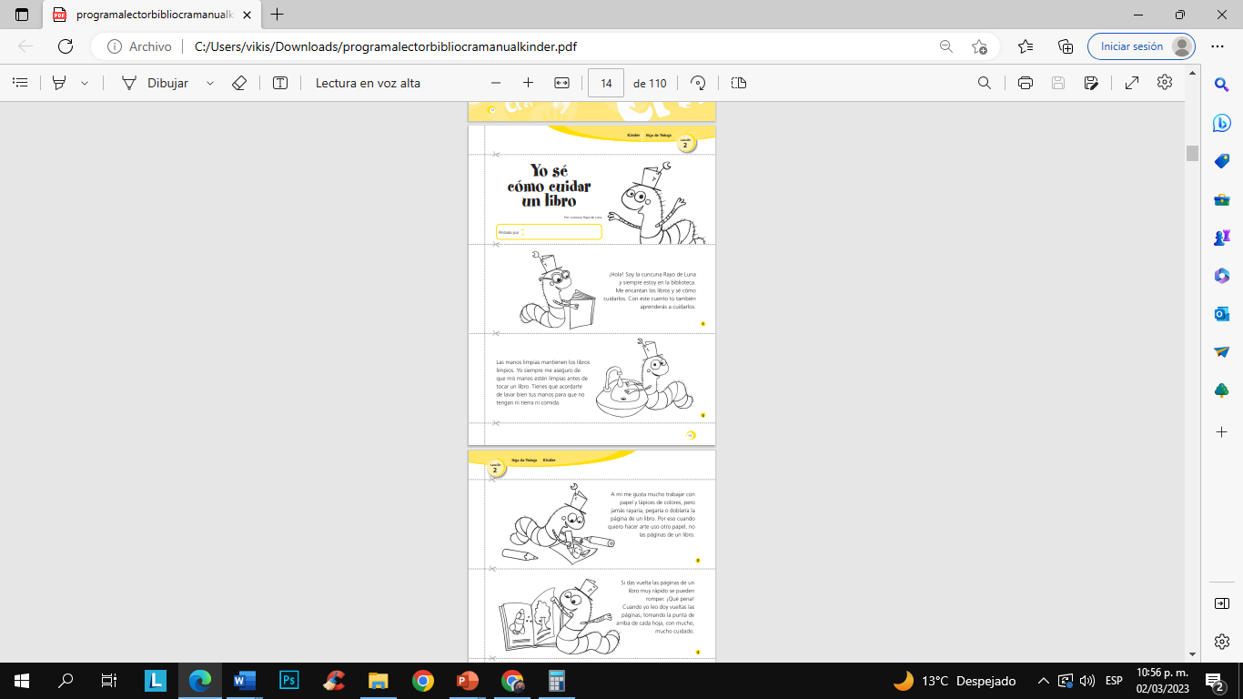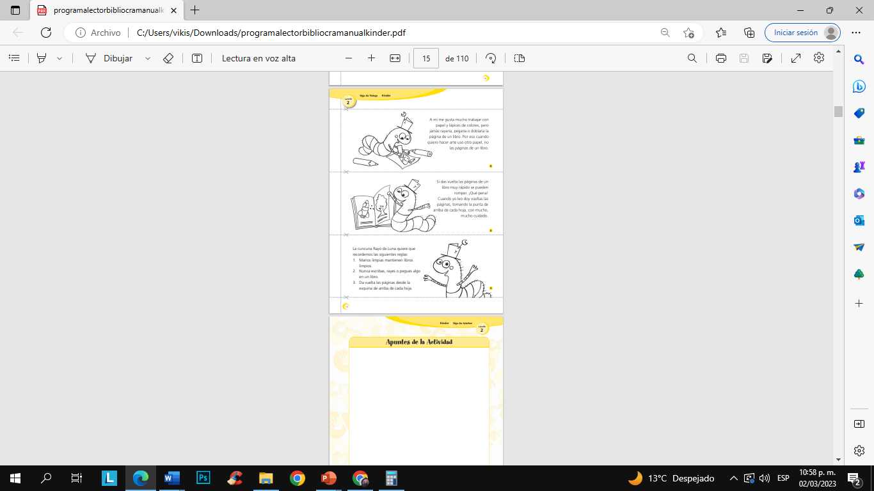
Me convierto en un lector
Desarrollar la habilidad de escuchar atentamente un cuento, respetando al lector y a sus compañeros |  |  |  | • Expresa con eficacia sus ideas acerca de diversos temas y atiende lo que se dice en interacciones con otras personas.  Cuento: Sansón |  |  |  | Inicio. - recordamos lo que vimos en la sesión anterior de la biblioteca y preguntamos si se lavaron las manos antes de venir a la biblioteca, que recuerdan del cuento de la cuncuna Rayo de Luna, dándoles la oportunidad de comentar sus experiencias.  Desarrollo. Preparamos a los niños a leer un cuento que le gustó a cuncuma Rayo de <luna y que le gustó mucho y recomienda que lo escuchen. Antes de empezar la lectura asegúrese de que todos estén sentados donde puedan ver las ilustraciones y recuérdeles que si quieren hablar tienen que levantar su mano y esperar que les den la palabra. Lea el cuento, deteniéndose las veces que le parezca apropiado y consulte a los niños y niñas si quieren decir algo, no hacer muchas preguntas, más bien deje que ellos compartan sus pensamientos. Si queda tiempo y no se ven inquietos, pregúnteles si quieren oírlo de nuevo. Presente la Hoja de Registro de Lectura, explique que cada vez que les lea un cuento, revista, diario, poema, anotarán el título en un pedazo del cuerpo de la cuncuna que estará pegada en una pared del salón. De este modo Rayo de Luna irá creciendo a medida que leen más libros o cuentos.  Cierre. les diremos que hoy realizaremos la primera parte del cuerpo Antes de despedirse pregunte si recuerdan el título del cuento leído, y lo anotaran en su registro de lectura. llegar a la sala de clases anótelo en la Hoja de Registro de Lectura  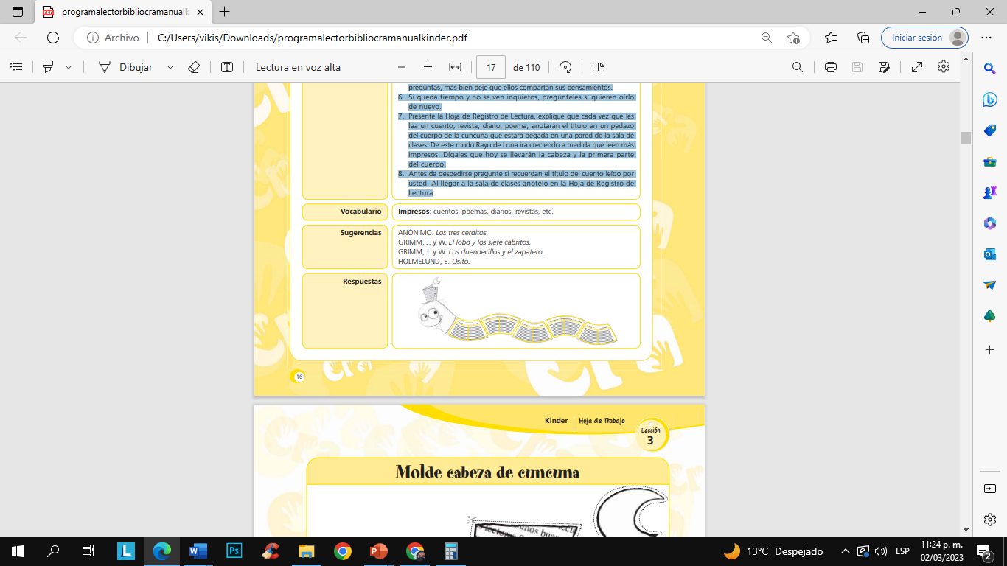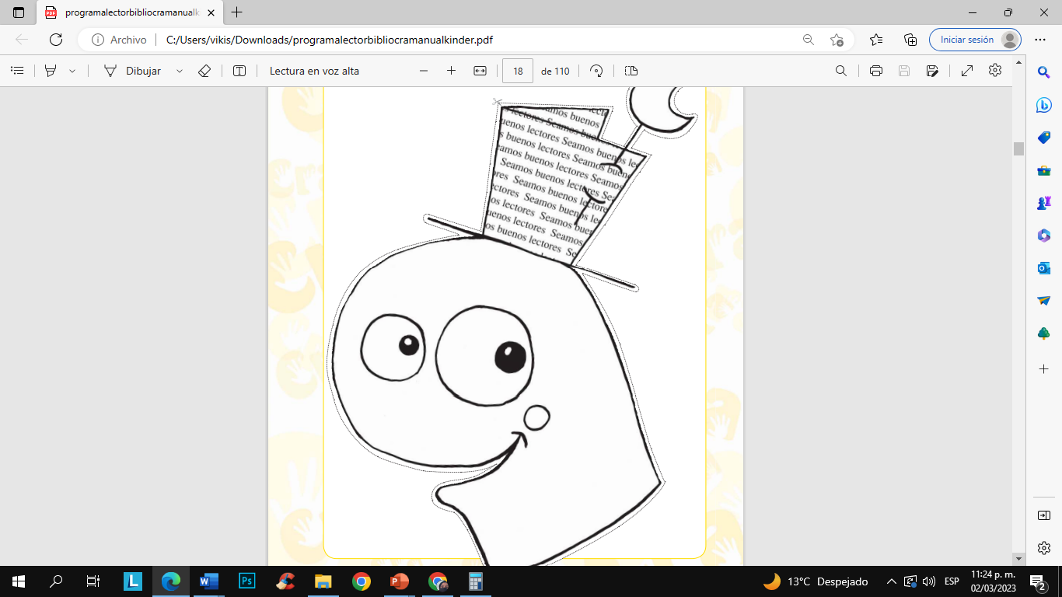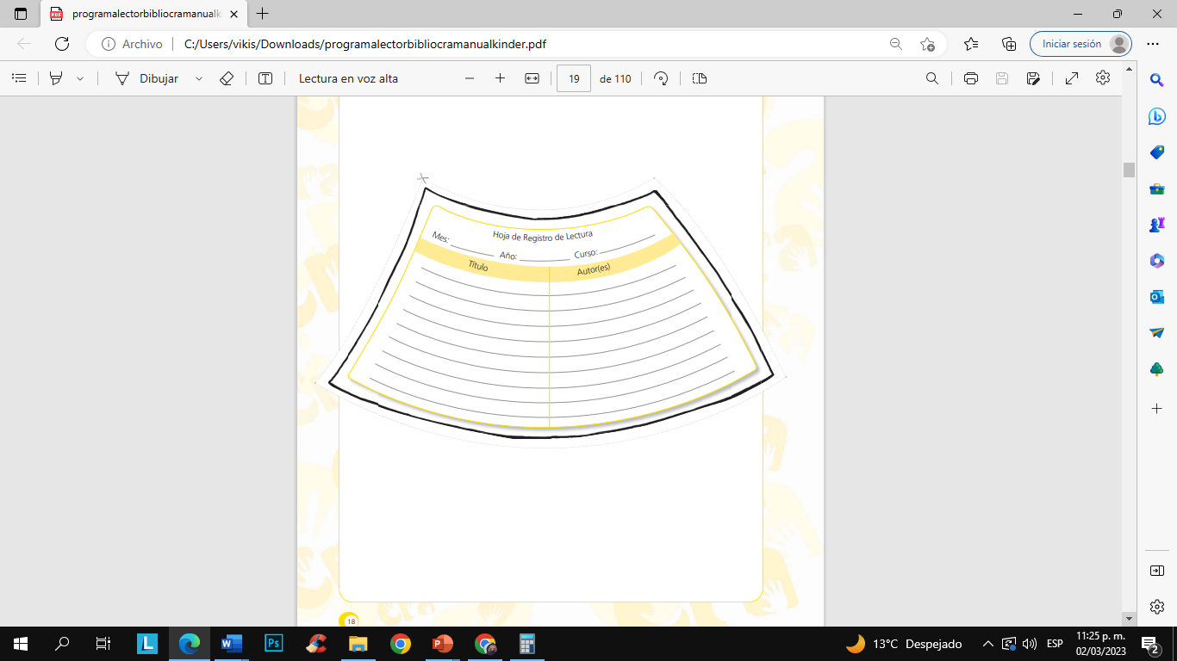
Desarrollar la habilidad de explicar el contenido de un cuento |  | Explica cómo es, cómo ocurrió o cómo funciona algo, ordenando las ideas para que los demás comprendan. |  |  |  |  |  |  | Inicio. -Elegir un cuento, disponer libros en mesas para que puedan ver y manipular. Ubicar uno Niños y niñas sentados en la biblioteca sobre los cojines, Preguntarles si ya han pegado las partes del cuerpo de la cuncuna Rayo de Luna en su salón y si se ve que está creciendo.  Desarrollo. - Presente el cuento del día de hoy, leyendo el título, pero sin decir de qué se trata. Mostraremos la portada del libro. Leeremos el cuento, deteniéndonos un par de veces durante la lectura y al final de ésta, se les realizaran preguntas como las siguientes:  • ¿Qué está pasando en este cuento? • ¿Qué nos cuentan en este libro? • ¿De qué se trata este cuento? • ¿Qué cosas pasaron en esta historia? Permita que hagan comentarios espontáneos y siga apoyando con las preguntas que los ayudan a explicar el contenido del libro. Invite a los niños y niñas a elegir un libro para que lo vean y manipulen en forma individual.  Cierre. Antes de despedirse preguntar si recuerdan el título del cuento leído y realizar el registro en nuestra cuncuma para que crezca otro poquito el día de hoy.  Repetir esta actividad varias veces por lo menos una vez por semana.  2.-Cuento “perdido y encontrado”.- al finalizar después de la lectura y las preguntas anteriores les pediremos explicar ¿Cómo ocurrió que se perdió? ¿Cómo lo encontró la casa del pingüino?  3.-¿A qué sabe la luna? Hacía mucho tiempo que los animales del bosque querían averiguar a qué sabía la luna. "¿Será dulce?", "Yo creo que es salada", se decían. Y todas las noches la miraban en el cielo, se estiraban e intentaban alcanzarla, alargando el cuello y las patas. Aunque nunca ninguno, ni siquiera el animal más grande, consiguió llegar a ella. Una noche, la pequeña tortuga subió a la montaña más alta decidida a tocarla. Desde allí arriba, la luna parecía estar más cerca. Pero aun así no la alcanzó. Así que llamó al elefante y le dijo: ― Súbete sobre mi caparazón, tal vez así lleguemos a la luna……  Cierre. -Realizar las siguientes preguntas en donde él explique: ¿Qué fue lo que sucedió? ¿Cómo son los personajes del cuento participaron? ¿Qué ocurrió al final? Y registrarlo para que la cuncuma crezca un poco más.  4.- Cuento. Como se hace el arcoíris, dar lectura al cuento, ir deteniéndonos en caso necesario y al final retomar ¿Cómo se hace el arcoíris? ¿Cómo es? ¿Cómo ocurrió? O ¿Cómo funciona algo? Ordenando las ideas para que los otros las comprendan.  Cierre. Les pediremos realizar un arcoíris explicando cómo se formó, como lo hicieron en el cuento, como ocurrió en el cuento y si lo podemos hacer como lo haríamos.  Registrar para que crezca un poco más la cuncuma.
Un libro dramatizado 17 de marzo del 2023

Desarrollar la habilidad de narrar el contenido de un cuento.  OBJETIVO. Organiza a NN para que preparen la representación de un cuento o historia que les guste, que elaboren el escenario, confeccionen disfraces sencillos, ensayen los gestos, voces y movimientos para que la representen ante los grupos de sus compañeras y compañeros más pequeños de otros grupos | • Narra anécdotas, siguiendo la secuencia y el orden de las ideas, con entonación y volumen apropiado para hacerse escuchar y entender.  FORMA, ESPACIO Y MEDIDA. Magnitudes y medidas  • Usa expresiones temporales y representaciones gráficas para explicar la sucesión de eventos.  • Representa historias y personajes reales o imaginarios con mímica, marionetas, en el juego simbólico, en dramatizaciones y con recursos de las artes visuales.  Colabora en actividades del grupo y escolares, propone ideas y considera las de los demás cuando participa en actividades en equipo y en grupo. |  |  |  |  | Inicio. - comenzaremos retomando lo visto hasta ahora el lavado de manos el cuidado de los libros.  Leeremos un libro, y registraremos en una lámina el inicio, la trama y el final del cuento para que el reconozca la secuencia de los cuentos, lo registramos en la cuncuma  DESARROLLO.  Sesión 2.- contaremos un cuento les pediremos que organicen la información en imágenes en una secuencia del cuento en una ficha.  Sesión3.- que es una puesta en escena, escenificar, explicación, y videos de obras teatrales en relación a artes .  Sesión 4. Listado de personajes, descripción de la escenografía , dictaminarían de quienes serán los personajes  Sesión 5.- dictado de la historia con sus diálogos a la docente , destacando cada dialogo de los personajes  Sesión 6 y 7 .- elaboración de escenografía, vestuarios y mascaras requeridas para nuestra presentación del cuento.  Sesión 8. Escenificamos un cuento seleccionamos un cuento de su agrado que tenga varios personajes, se organizara para dramatizar el cuento tendrán que repartir los diálogos y organizar los personajes y escenografías para presentar su dramatización. Si se requiere se solicitará la participación de los padres para ayudar a los equipos.  Sesión 9.- involucraremos a los padres de familia escenificando en casa un cuento y que envíen los videos a la maestra para verlos en la biblioteca en una tarde de cuentos familiares.  Sesión de evaluación,. Que les pareció, que resulto fácil, difícil, etc, que retos enfrento etc.

ACTIVIDAD DE BIBLIOTECA DRAMATIZACIÓN FECHA: 17 DE MARZO AL 28 DE MARZO DEL 2023
JARDIN DE NIÑOS IXTLIXOCHITL C.C.T. 10DJN0009E ZONA 03 SECTOR 04. Instrumento individual.
OBJETIVO. Organiza a NN para que preparen la representación de un cuento o historia que les guste, que elaboren el escenario, confeccionen disfraces sencillos, ensayen los gestos, voces y movimientos para que la representen ante los grupos de sus compañeras y compañeros más pequeños de otros grupos.
APRENDIZAJES ESPERADOS | OBJETIVO | NIVEL ALCANZADO Y OBSERVACIONES REALIZADAS
LENGUAJE Y COMUNICACIÓN. Narra anécdotas, siguiendo la secuencia y el orden de las ideas, con entonación y volumen apropiado para hacerse escuchar y entender. | *Narra de manera adecuada y entendible un cuento a sus compañeros con claridad, entonación, velocidad.  *Sigue correctamente la mayoría de las veces la secuencia y el orden de las ideas al narrar un cuento frente a sus compañeros.
PENSAMIENTO MATEMATICO. Usa expresiones temporales y representaciones gráficas para explicar la sucesión de eventos | *Usa siempre acertadamente expresiones temporales que le permiten explicar la sucesión de eventos.  *usa con gran destreza representaciones graficas para explicar la sucesión de eventos
ARTES. Representa historias y personajes reales o imaginarios con mímica, marionetas, en el juego simbólico, en dramatizaciones y con recursos de las artes visuales. | *Demuestra gran habilidad al representar personajes imaginarios con mímica en dramatizaciones con recursos de las artes visuales, ante un público.
SOCIOEMOCIONAL. Colabora en actividades del grupo y escolares, propone ideas y considera las de los demás cuando participa en actividades en equipo y en grupo. | *Colabora muy bien en todas las actividades de organización y desarrollo de la dramatización del cuento.  *propone con iniciativa la mayoría de las veces ideas y considera las de los demás cuando organiza e interpreta la dramatización del cuento.

ACTIVIDAD DE BIBLIOTECA FECHA: 17 DE MARZO AL 28 DE MARZO DEL 2023
JARDIN DE NIÑOS IXTLIXOCHITL C.C.T. 10DJN0009E ZONA 03 SECTOR 04
INSTRUMENTO GRUPAL
OBJETIVO. Organiza a NN para que preparen la representación de un cuento o historia que les guste, que elaboren el escenario, confeccionen disfraces sencillos, ensayen los gestos, voces y movimientos para que la representen ante los grupos de sus compañeras y compañeros más pequeños de otros grupos
Rubrica de grupo
Indicadores | Esperado | Desarrollo | Requiere apoyo
Criterios
*Narra un cuento a sus compañeros con claridad, entonación, velocidad. | Narra de manera adecuada y entendible un cuento a sus compañeros con claridad, entonación, velocidad. | Narra de manera un poco adecuada y algo entendible un cuento a sus compañeros con claridad, entonación y velocidad | Se le dificulta siempre narrar un cuento
 | 15% | 15% | 0%-o pts.
Sigue la secuencia y el orden de las ideas al narrar un cuento frente a sus compañeros. | Sigue correctamente la mayoría de las veces la secuencia y el orden de las ideas al narrar un cuento frente a sus compañeros | Sigue algunas veces de forma casi correcta la secuencia y el orden de las ideas al narrar un cuento frente a sus compañeros | Ocasionalmente con apoyo de la docente sigue la secuencia y el orden de las ideas al narrar un cuento frente a sus compañeros.
 | 20%-2 pts. | 15% | 0%-0 pts.
*Usa expresiones temporales que le permiten explicar la sucesión de eventos. | Usa siempre acertadamente expresiones temporales que le permiten explicar la sucesión de eventos. | Usa algunas veces expresiones temporales que le permiten explicar la sucesión de eventos | Casi nunca usa expresiones temporales que le permiten explicar la sucesión de eventos.
 | 20%-2 pts. | 15% | 0%-0 pts.
*usa con gran destreza representaciones graficas para explicar la sucesión de eventos | usa representaciones graficas para explicar la sucesión de eventos | Usa con un poco de destreza representaciones graficas para explicar la sucesión de eventos | nunca usa representaciones graficas para explicar la sucesión de eventos
 | 15%-2 pts. | 10% | 0%-0 pts.
Demuestra al representar personajes imaginarios con mímica en dramatizaciones con recursos de las artes visuales, ante un público. | Demuestra gran habilidad al representar personajes imaginarios con mímica en dramatizaciones con recursos de las artes visuales, ante un público. | Demuestra algo de habilidad al representar personajes imaginarios con mímica en dramatizaciones con recursos de las artes visuales, ante un público. | Sin demostrar habilidad al intentar representar personajes imaginarios con mímica en dramatizaciones con recursos de las artes visuales, ante un público.
 | 20%-2pt. | 10%1 | 0%-0 pts.
Colabora en todas las actividades de organización y desarrollo de la dramatización del cuento. | Colabora muy bien en todas las actividades de organización y desarrollo de la dramatización del cuento | Colabora algunas veces bien en algunas actividades de organización y desarrollo de la dramatización del cuento | No colaboro en las actividades de organización y desarrollo de la dramatización del cuento
 | 15%-.2 pts. | 10% | 0%-0 pts.
*propone ideas y considera las de los demás cuando organiza e interpreta la dramatización del cuento. | propone con iniciativa la mayoría de las veces ideas y considera las de los demás cuando organiza e interpreta la dramatización del cuento. | Propone algunas veces con iniciativa ideas y considera las de los demás cuando organiza e interpreta la dramatización del cuento | Nunca propone ideas ni considera las de los demás cuando organiza e interpreta la dramatización del cuento
 | 15%-.2 pts. | 10% | 0%-0 pts.
Subtotales
Total

JARDIN DE NIÑOS IXTLIXOCHITL 3°B ZONA. 03 SECTOR 04 PROFRA. DOLORES RUTH CECILIA LUNA TORRES
BIBLIOTECA ESCOLAR.
APRENDIZAJE ESPERADO
ACTIVIDAD. NOS PREPARAMOS PARA CONOCER LA BIBLIOTECA
OBJETIVO. Conocer y registrar las ideas que los niños tienen acerca de las bibliotecas y su función. Entusiasmar a los niños con las visitas a la biblioteca
CAMPO DE FORMACION. Lenguaje y comunicación. APRENDIZAJE ESPERADO. Solicita la palabra para participar y escucha las ideas de sus compañeros.
Indicadores | Esperado | Desarrollo | Requiere apoyo
Criterios
Solicita la palabra levantando la mano o. pidiendo con voz baja su participación | Solicita de manera adecuada la palabra para participar | Solicita algunas veces de manera adecuada la palabra para participar | se le dificulta solicitar la palabra de manera adecuada para participar
 | 40%-2 pts. | 30% | 0%-o pts.
Escucha las ideas de sus compañeros | Escucha con atención las ideas de sus compañeros | Escucha con un poco de ayuda las ideas de sus compañeros | No logra escuchar con atención a sus compañeros
 | 40%-2 pts. | 30% | 0%-0 pts.
Muestra interés por conocer mas de la biblioteca | Muestra mucho interés por conocer mas de la biblioteca | Muestra poco interés por conocer mas de la biblioteca | Muestra desinterés por conocer mas de la biblioteca
 | 10%-2 pts. | 10% | 0%-0 pts.
Menciona sus ideas de lo que es una biblioteca | Menciona que es y como funciona la biblioteca | Tiene algunas ideas que menciona acerca de que es y cómo funciona la biblioteca | No menciona ideas acerca de que es y como funciona una biblioteca
 | 10%-2pt. | 10% | 0%-0 pts.
Subtotales | 100% | 80% | 0%
Total

Actividad. Conociendo nuestra biblioteca Objetivo. Introducir a los niños en el reglamento y cuidado de los libros
A.E. Expresa con eficacia sus ideas acerca de diversos temas y atiende lo que se dice en interacciones con otras personas.
Indicadores | Esperado | Desarrollo | Requiere apoyo
Criterios
Expresa sus ideas con eficacia acerca del cuidado de los libros de la biblioteca | Expresa con eficacia sus ideas acerca del cuidado de los libros de la biblioteca | Expresa en ocasiones algunas ideas acerca del cuidado de los libros de la biblioteca | Nunca expresa sus ideas acerca del cuidado de los libros de la biblioteca
 | 40%-2 | 30% | 0%-o pts.
Atiende lo que se le dice en cuanto al cuidado y reglamento de los libros de la biblioteca | Se le facilita atender lo que se le dice en cuanto al cuidado y reglamento d ellos libros de la biblioteca | Algunas veces se le puede atender lo que se le dice en cuanto al cuidado y reglamento d ellos libros de la biblioteca | Se le dificulta siempre atender lo que se le dice en cuanto al cuidado y reglamento d ellos libros de la biblioteca
 | 40%- | 30% | 0%-0 pts.
Realiza su librito de reglas para el cuidado de los libros en la biblioteca y lo interpreta por medio de la lectura simulada | Realiza con gran habilidad su librito de reglas para el cuidado de los libros en la biblioteca y lo interpreta por medio de la lectura simulada | Realiza con un poco de habilidad su librito de reglas para el cuidado de los libros en la biblioteca y lo interpreta por medio de la lectura simulada | Sin habilidad para realizar su librito de reglas para el cuidado de los libros en la biblioteca y lo interpreta por medio de la lectura simulada
 | 20%-2 pts. | 20% | 0%-0 pts.
Subtotales
Total

ACTIVIDAD. Me convierto en lector, cuento “Sansón” . OBJETIVO. Desarrollar la habilidad de escuchar atentamente un cuento, respetando al lector y a sus compañeros
Indicadores | Esperado | Desarrollo | Requiere apoyo
Criterios
Expresa sus ideas con eficacia acerca del cuidado de los libros de la biblioteca | Expresa con eficacia sus ideas acerca del cuento Sansón | Expresa en ocasiones algunas ideas acerca del cuento Sansón | Nunca expresa sus ideas acerca del cuento Sansón
 | 50%-2 | 40% | 0%-o pts.
Escucha atentamente un cuento, respetando al lector y a sus compañeros | Escucha con mucha atención un cuento, respetando al lector y a sus compañeros | Algunas veces escucha un cuento, respetando algunas veces al lector y a sus compañeros. | Nunca escucha un cuento, respetando ocasionalmente al lector y a sus compañeros.
 | 50%- | 40% | 0%-0 pts.
Subtotales
Total

A.E. Explica cómo es, cómo ocurrió o cómo funciona algo, ordenando las ideas para que los demás comprendan
OBJETIVO. Desarrollar la habilidad de explicar el contenido de un cuento
Indicadores | Esperado | Desarrollo | Requiere apoyo
Criterios
Explica como son los personajes del cuento | Explica con seguridad y claridad como son los personajes del cuento | Explica con mediana seguridad y confianza algunas veces como son los personajes del cuento | Ocasionalmente explica con mucho apoyo como son los personajes de un cuento.
 | 15%%-2 pts. | 15% | 0%-o pts.
Explica como ocurrió el cuento la historia escuchada | Explica con facilidad como ocurrió el cuento o la historia escuchada | Explica con mediana facilidad como ocurrió el cuento o la historia escuchada | No puede explicar como ocurrió el cuento o la historia escuchada
 | 20%-2 pts. | 15% | 0%-0 pts.
Explica cómo funciona la combinación de colores y que resultados ofrecen. | Explica acertadamente cómo funciona la combinación de colores y que resultados ofrece | Explica con cierta certeza cómo funciona la combinación de colores y que resultados ofrece | se le dificulta mucho explicar cómo funciona la combinación de colores y que resultados ofrece
 | 15%-2 pts. | 10% | 0%-0 pts.
Ordena sus ideas al explicar los hechos de experimentación de combinación de colores o hechos de una historia para que los demás comprendan. | Ordena de manera eficiente sus ideas al explicar los hechos de experimentación de combinación de colores o hechos de una historia para que los demás comprendan. | Ordena en algunas ocasiones sus ideas al explicar los hechos de experimentación de combinación de colores o hechos de una historia para que los demás comprendan. | No puede ordenar sus ideas al explicar los hechos de experimentación de combinación de colores o hechos de una historia para que los demás comprendan.
 | 20%-2pt. | 10%1 | 0%-0 pts.
Escribe su nombre con diversos propósitos e identifica el de algunos compañeros | Identifica siempre con facilidad la inicial de su nombre en otras palabras como nombres de animales | Identifica algunas veces la inicial de su nombre en otras palabras como nombres de animales | Se le dificulta identificar la inicial de su nombre en otras palabras como nombres de animales
 | 15%-.2 pts. | 10% | 0%-0 pts.
 | Escribe palabras eficientemente en un dictado o reproducción de nombres | Escribe palabras medianamente eficiente en un dictado o reproducción de nombres | Se le dificulta escribir palabras en un dictado o reproducción de nombres
 | 15%-.2 pts. | 10% | 0%-0 pts.
Subtotales
Total

INDICADORES DE LA LISTA DE COTEJO QUE EVALUARON EL FUNCIONAMIENTO DE LA BIBLIOTECA ESCOLAR

Organización:
Los libros están clasificados y ordenados correctamente.
Existe un sistema de catalogación claro y comprensible.
Los estantes y espacios de la biblioteca están limpios y ordenados.
Los libros están etiquetados adecuadamente con información relevante (título, autor, etc.).

Disponibilidad y acceso:
Los libros y recursos están disponibles para los estudiantes de manera fácil y accesible.
Existe un horario claro de apertura y cierre de la biblioteca.
Se permite a los estudiantes llevar libros prestados a casa.
Hay suficientes ejemplares de los libros más populares y de interés.
Variedad y calidad de la colección:
La biblioteca ofrece una amplia gama de géneros literarios y temáticas.
Los libros se encuentran en buen estado y están actualizados.
La colección incluye libros en diferentes formatos (impresos, electrónicos, audiolibros, etc.).
Se cuenta con materiales adicionales como revistas, periódicos o recursos como juegos de mesa, disfraces para dramatizaciones

Actividades y programas:
La biblioteca organiza actividades de fomento de la lectura, como la lectura o actividades de cuentacuentos.
Se realizan colaboraciones entre docentes para integrar en las planeaciones la biblioteca escolar.
Se promueven actividades de investigación y proyectos relacionados con la biblioteca.
Se llevan a cabo eventos o ferias del libro para involucrar a la comunidad escolar.

La docente colabora estrechamente con las docentes en el desarrollo de actividades y proyectos.
Se brinda asesoramiento y apoyo a los estudiantes en la búsqueda y selección de libros y recursos.
Se promueve una relación de confianza y respeto entre el docente y los niños y niñas.
Se promueven actividades de biblioteca que incluyen a los padres de familia

